[中科院上海营养与健康研究所Huangtian Yang团队实验数据重复问题待查证](https://mp.weixin.qq.com/s?__biz=MzkzMDkwMTQzNw==&mid=2247484247&idx=1&sn=268f454ecefe8aab8d105c10a9801d72)

[白大褂宣言](javascript:void(0);)2025-04-13 12:09:00山东



点击蓝字 关注我们



2008年2月25日，中科院上海营养与健康研究所Huangtian Yang（杨黄恬）团队在 Sheng Li Xue Bao 发表题为 **“Expression pattern of E2F6 in physical and chemical hypoxia-induced apoptosis”**的文章。

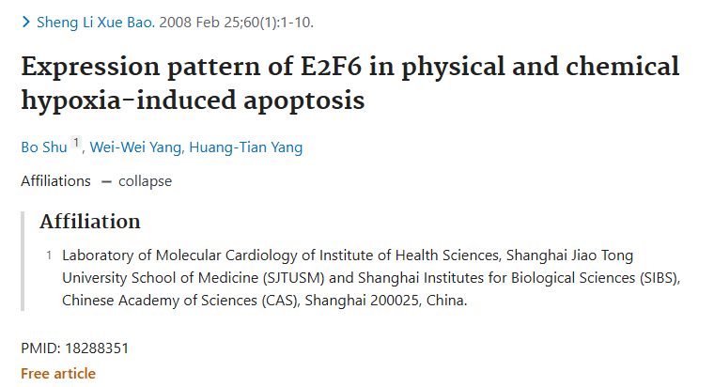

**经核查比对，文章部分实验图像存在以下重复现象：**

* **图1、2、4中一共存在四组重复。**

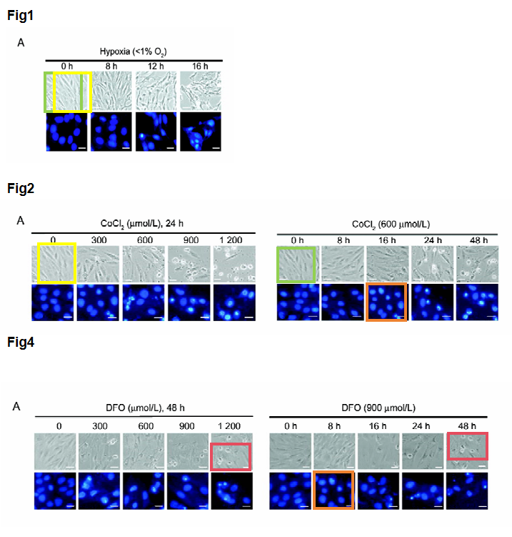

**参考信息：**

https://pubmed.ncbi.nlm.nih.gov/18288351/